3, 4, 5, 6ème dimanche après l’ ÉPIPHANIE

Adorez votre Dieu vous tous ses anges : Sion a entendu cette voix, elle s’est réjouie, et les filles de Juda ont été transportées d’allégresse. Ps. Le Seigneur a inauguré son règne : que la terre soit transportée d’allégresse, que la multitude des îles se réjouisse. Ps 96.

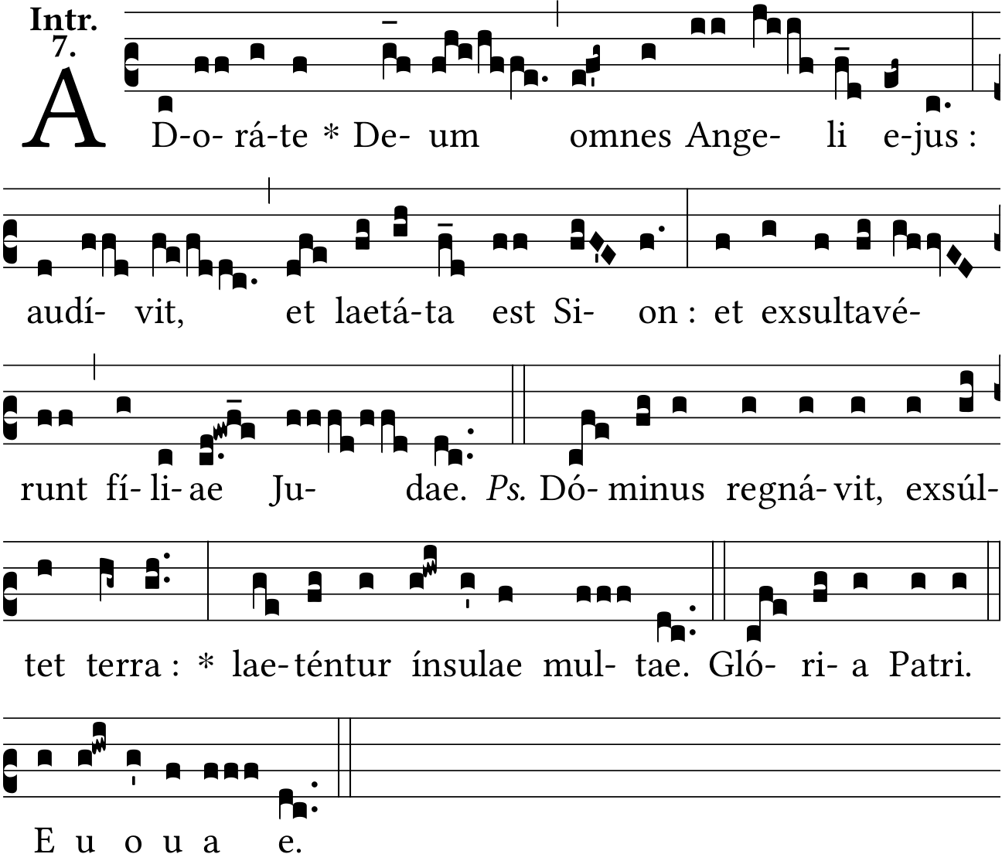

Votre nom, ô Seigneur, sera craint des nations et votre gloire de tous les rois de la terre. V/. Car le Seigneur a bâti la cité de Sion et s’y fera voir dans sa majesté. Ps 101.
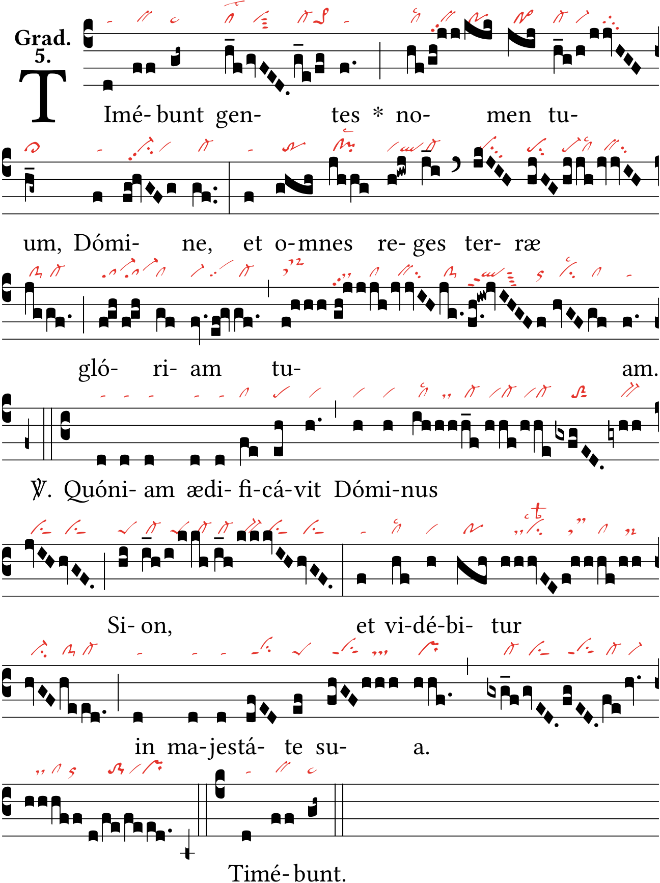
Alleluia. V/. Le Seigneur a inauguré son règne : que la terre soit transportée d’allégresse, que la multitude des îles se réjouisse. Ps. 96.

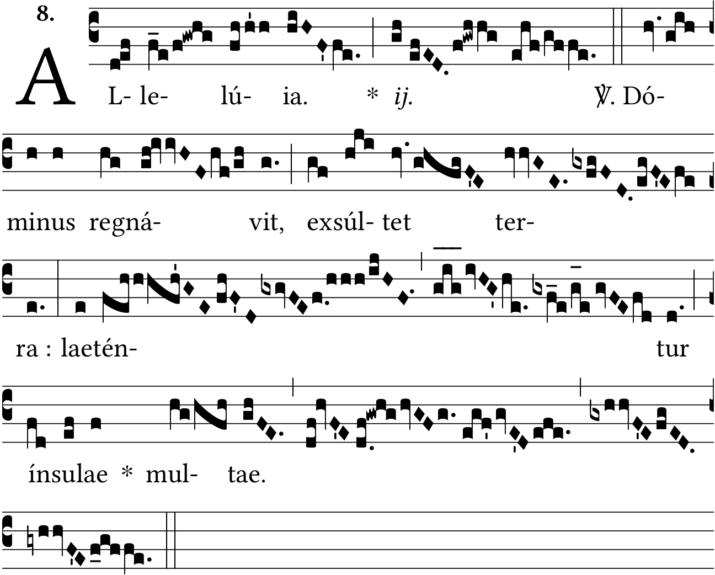

La droite du Seigneur a signalé sa force ; la droite du Seigneur m’a exalté. Je ne vais pas mourir ; je vais vivre au contraire et raconter les œuvres du Seigneur. Ps. 117.
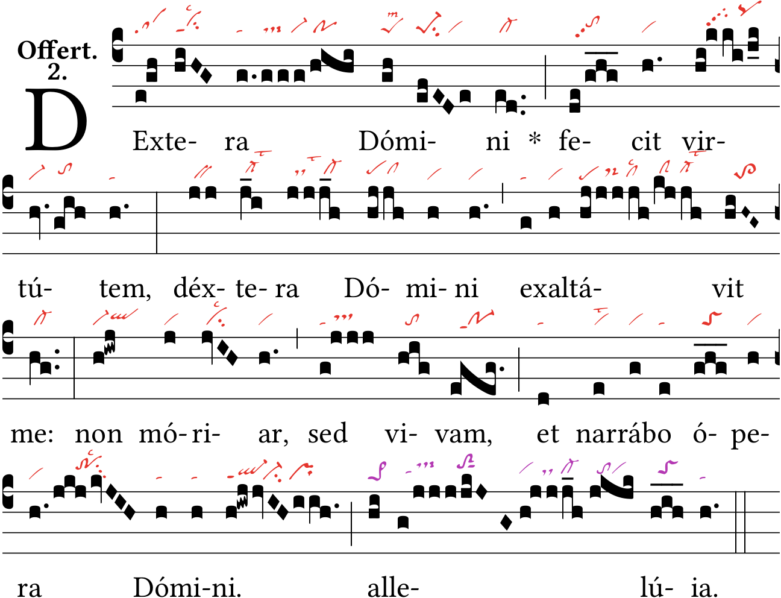

Tous étaient dans l’admiration de ces paroles qui sortaient de la bouche de Dieu. S. Luc 4.

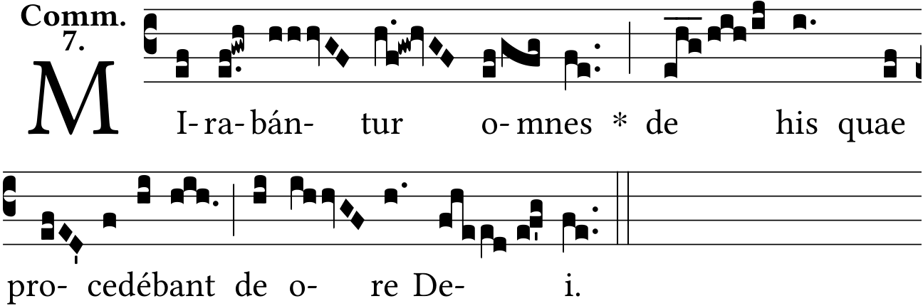

Votre nom, ô Seigneur, sera craint des nations et votre gloire de tous les rois de la terre. V/. Car le Seigneur a bâti la cité de Sion et s’y fera voir dans sa majesté. Ps 101.

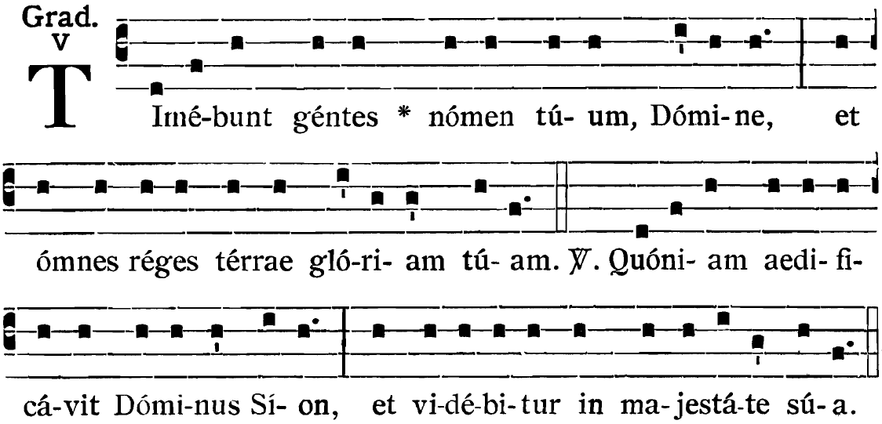

Alleluia. V/. Le Seigneur a inauguré son règne : que la terre soit transportée d’allégresse, que la multitude des îles se réjouisse. Ps. 96.

